Mon journal de bord

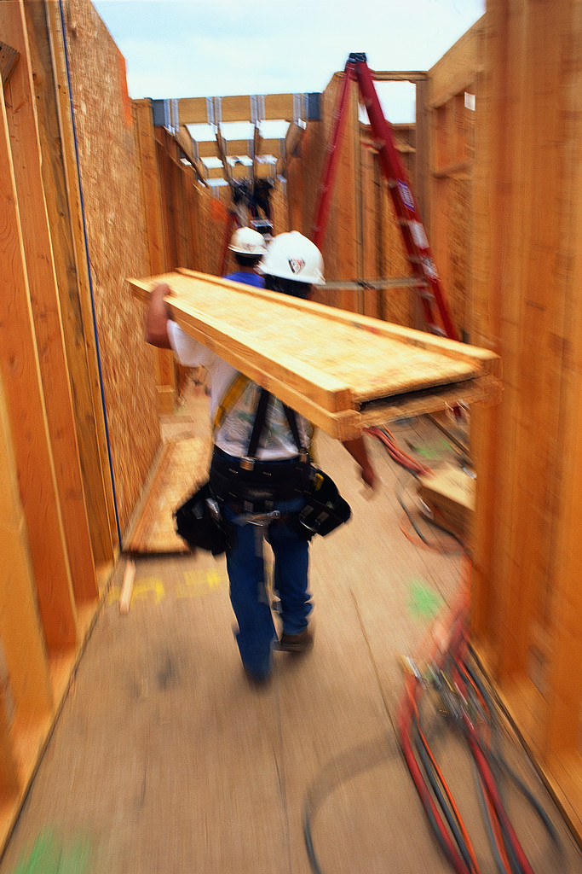

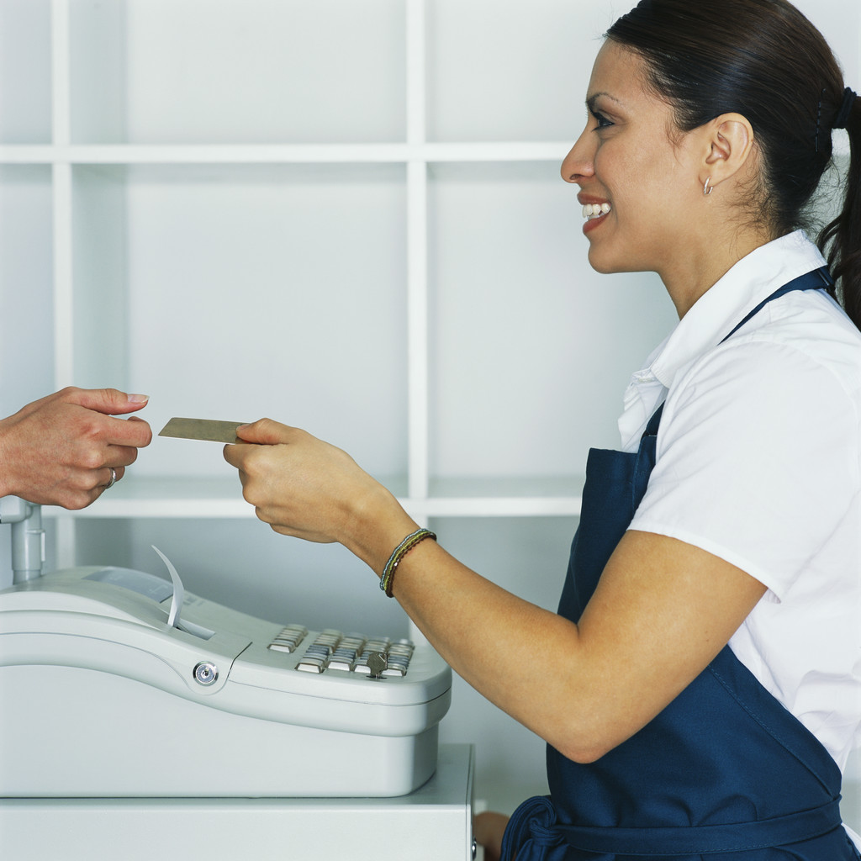

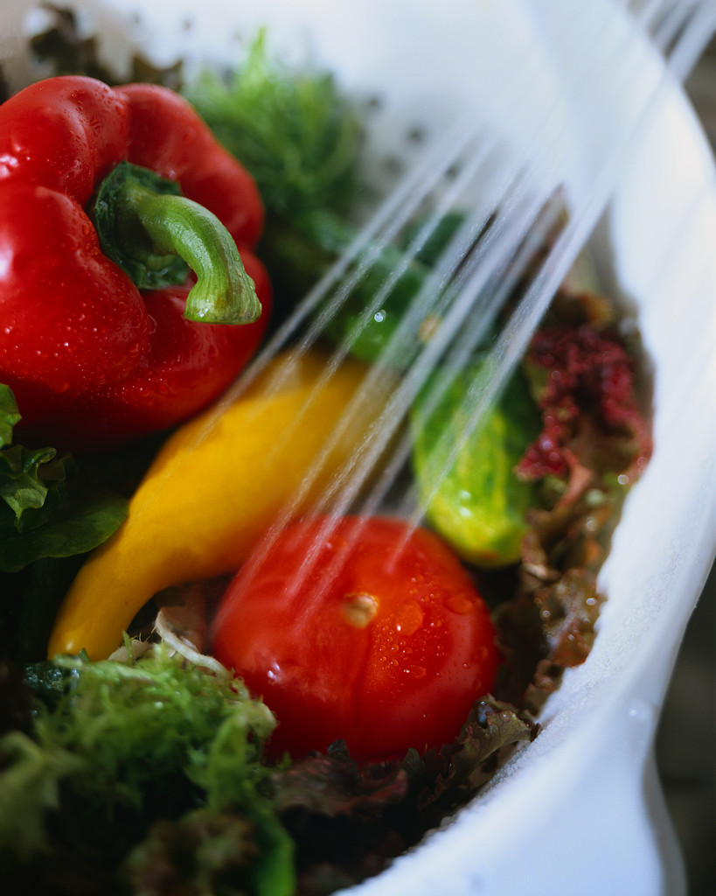

Nom :_________________________________________________Date :______________________

Mon journal de bord

Tâche 1 : J’active mes connaissances

Qu’est- ce que je connais sur…

- Le poids santé : __________________________________________________
____________________________________________________

- Les bonnes habitudes alimentaires : __________________________________
____________________________________________________

- Le Guide alimentaire canadien : _____________________________________
____________________________________________________

- Mes autres connaissances : ________________________________________
____________________________________________________
____________________________________________________

Tâche 2 : Je calcule mon poids santé

1. Je recueille les données nécessaires à mon calcul.

Stratégies :

- Est-ce que je comprends la tâche à faire?
- Quelles sont les données que je dois trouver?
- Comment j’organise mes données?
- Est-ce qu’il me manque des données?

2. J’effectue mon calcul.

Stratégies :

Quelles sont les opérations que je dois faire?
Est-ce que je comprends ces opérations?
Est-ce que j’ai déjà fait une tâche semblable?

3. Je vérifie mes calculs.

Stratégies :

- Est-ce que j’ai utilisé la bonne démarche?
- Est-ce que je peux expliquer comment j’ai fait mon calcul?
- Est-ce que je suis capable d’aider un ami à faire cette tâche?

Pour trouver mes informations, je peux utiliser différentes sources.
J’utilise des outils de consignation, (comme mes notes personnelles) pour retenir les informations importantes.

Tâche 3 : Qu’est-ce que c’est?

1. Mes notes personnelles :

Eau :________________________________________________________________________________________________________________________________________________

Glucides :____________________________________________________________________________________________________________________________________________

Lipides :______________________________________________________________________________________________________________________________________________

Protéines :____________________________________________________________________________________________________________________________________________

Calories :_____________________________________________________________________________________________________________________________________________

___________________ :________________________________________________________________________________________________________________________________
2. A quoi sert chacun des éléments?

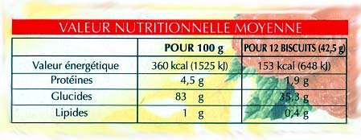

3. J’observe ce que je mange.

Jour 1 :________________________________________

Déjeuner :______________________________________________________________________________________________________________________
__________________________________________

Dîner :_________________________________________________________________________________________________________________________
__________________________________________

Souper :_______________________________________________________________________________________________________________________
__________________________________________

Collations :_____________________________________________________________________________________________________________________
__________________________________________
Jour 2 :________________________________________

Déjeuner :______________________________________________________________________________________________________________________
__________________________________________

Dîner :_________________________________________________________________________________________________________________________
__________________________________________

Souper :_______________________________________________________________________________________________________________________
__________________________________________

Collations :_____________________________________________________________________________________________________________________
__________________________________________

Jour 3 :________________________________________

Déjeuner :______________________________________________________________________________________________________________________
__________________________________________

Dîner :_________________________________________________________________________________________________________________________
__________________________________________

Souper :_______________________________________________________________________________________________________________________
__________________________________________

Collations :_____________________________________________________________________________________________________________________
__________________________________________
Jour 4 :________________________________________

Déjeuner :______________________________________________________________________________________________________________________
__________________________________________

Dîner :_________________________________________________________________________________________________________________________
__________________________________________

Souper :_______________________________________________________________________________________________________________________
__________________________________________

Collations :_____________________________________________________________________________________________________________________
__________________________________________

Jour 5 :________________________________________

Déjeuner :______________________________________________________________________________________________________________________
__________________________________________

Dîner :_________________________________________________________________________________________________________________________
__________________________________________

Souper :_______________________________________________________________________________________________________________________
__________________________________________

Collations :_____________________________________________________________________________________________________________________
__________________________________________
Jour 6 :________________________________________

Déjeuner :______________________________________________________________________________________________________________________
__________________________________________

Dîner :_________________________________________________________________________________________________________________________
__________________________________________

Souper :_______________________________________________________________________________________________________________________
__________________________________________

Collations :_____________________________________________________________________________________________________________________
__________________________________________

Tâche 4 : Est-ce que je mange bien?

- Qu’est-ce que je constate sur…
Je ne déjeune pas…
Mes repas : ________________________________________
___________________________________________________________________________________________________________________________________________________

Mes portions : ______________________________________
___________________________________________________________________________________________________________________________________________________

Les choix que je fais : _________________________________________________
___________________________________________________________________________________________________________________________________________________

Les quantités de nutriments (glucides, protéines,…) :_______________________________________
___________________________________________________________________________________________________________________________________________________

Je mange toujours 3 assiettes à chaque repas…

Je choisi des frites à la place d’une salade…

Mon alimentation contient beaucoup de sucre…

J’exerce mon jugement critique

- Maintenant que je connais les différents nutriments et leur rôle dans mon organisme, est-ce que mon alimentation peut influencer mon rendement au travail?
_______________________________________________________________________
________________________________________________________________________________________________________________________________________________________________________________________________________________________________________________________________________________________________________________________________________________________________________

